MARTES 23 DE JUNIO

PRÁCTICAS DEL LENGUAJE:

TÍTULO: A JUGAR CON LA MEMORIA

TE PROPONEMOS OBSERVAR, EN UN PRINCIPIO, LAS IMÁGENES QUE TE DA LA SEÑO Y RELACIONARLA CADA UNO CON SUS NOMBRES. LUEGO, PARA PODER JUGAR, DEBERÁS RECORTAR Y PEGAR TANTO LAS IMÁGENES COMO LAS PALABRAS Y PEGARLAS CADA UNA EN HOJITAS DE COLORES DEL MISMO TAMAÑO. AHORA JUGAREMOS COMO HICIMOS LA VEZ PASADA AL JUEGO DE MEMORIA. DEBERÁN PONER CADA UNA DE LAS TARJETAS BOCA ABAJO EN LA MESA. POR TURNOS, CADA JUGADOR DARÁ VUELTA DOS, TRATANDO DE QUE PALABRA Y DIBUJO COINCIDAN. SI ESTO NO OCURRE, LAS VOLVERÁ A DEJAR SOBRE LA MESA DADAS VUELTA. SI HAY COINCIDENCIA, LAS TOMARÁ Y PASARÁN A FORMAR PARTE DE SU POZO. ASÍ SEGUIRÁN JUGANDO HASTA QUE NO QUEDEN TARJETAS SOBRE LA MESA. GANARÁ AQUEL QUE LOGRE JUNTAR MÁS PAREJAS,

  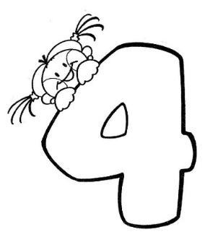 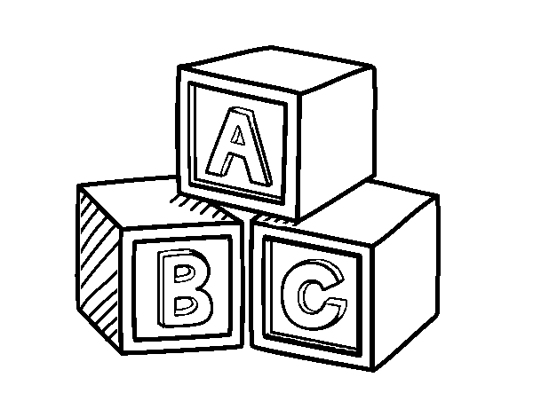 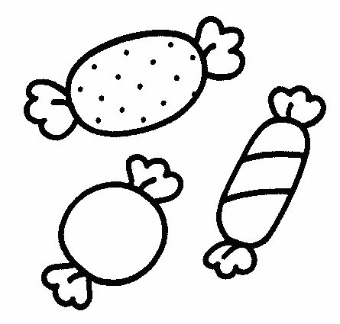   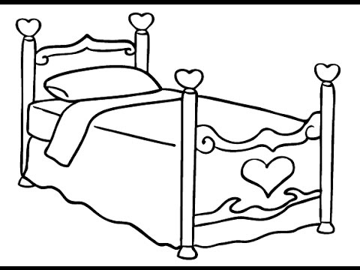 

CONEJO CORAZÓN

CARAMELOS CUBOS

CAMA COPA CUATRO

CASA CUCHARA

LUEGO DE JUGAR, ELEGÍ UNA PALABRA CON CA, UNA CON CO Y OTRA CON CU. MARCÁ LA SÍLABA CON COLOR Y PEGALAS EN EL CUADERNO JUNTO CON SU RESPECTIVO DIBUJO.

AL FINALIZAR, REALIZÁ LA PÁGINA 104 DEL LIBRO.

MATEMÁTICA

TÍTULO: JUGAMOS AL BINGO

\*VAS A NECESITAR LOS SIGUIENTES MATERIALES:

-LOS CARTONES CON NÚMEROS HASTA EL 20.

-TAPITAS O TARJETAS CON LOS NÚMEROS DEL 0 AL 20.

-1 BOLSA PARA COLOCAR LAS TAPITAS.

-POROTOS O BOTONES PARA MARCAR EL NÚMERO.

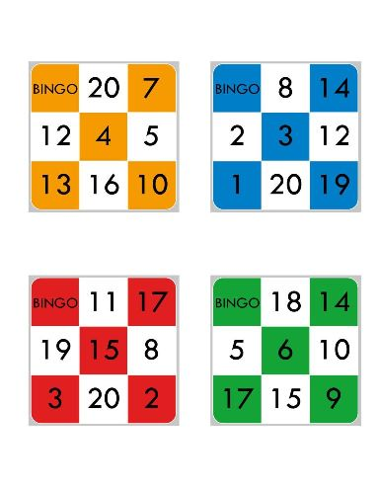

REGLAS DEL JUEGO:

-PUEDEN JUGAR HASTA 4 PERSONAS.

-UNO DE LOS JUGADORES INICIARÁ EL JUEGO, SACANDO Y CANTANDO UN NÚMERO DE LA BOLSA, SIN MOSTRAR LA TARJETA O LA TAPITA.

-CADA UNO BUSCARÁ EN SU CARTÓN SI TIENEN O NO EL NÚMERO CANTADO.

-SI LO TIENEN PONDRÁN UN POROTO EN ÉL.

-ASÍ SUCESIVAMENTE HASTA QUE ALGUNO COMPLETE EL CARTÓN.

-EL PRIMERO QUE LO HAGA SERÁ EL GANADOR.

¡A DIVERTIRSE!